Grafički prikaz linearne ovisnosti

- Provjerite jesu li u tablici zadane proporcionalne veličine te ih prikažite grafički u pravokutnom koordinatnom sustavu u ravnini.
x | 2 | 6 | 1 | 4 | $$\frac{2}{3}$$
y | 3 | 9 | 1.5 | 6 | 1
$$\frac{y}{x}$$
(x,y)

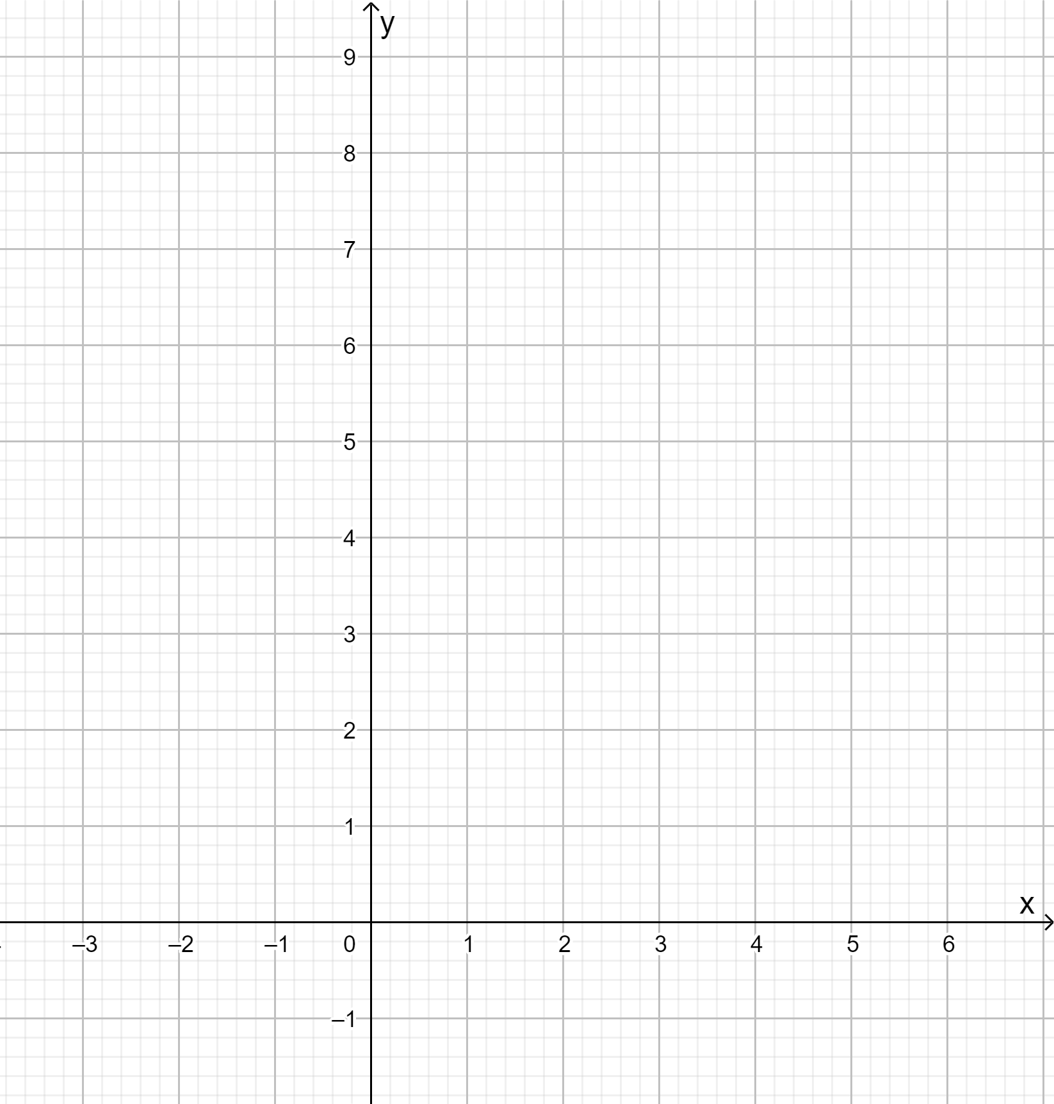

- Dopunite tablice proporcionalnim veličinama i prikažite grafički.
Broj komada | 2 | 3 | 4 | 6
Cijena |  |  | 6
(x,y)

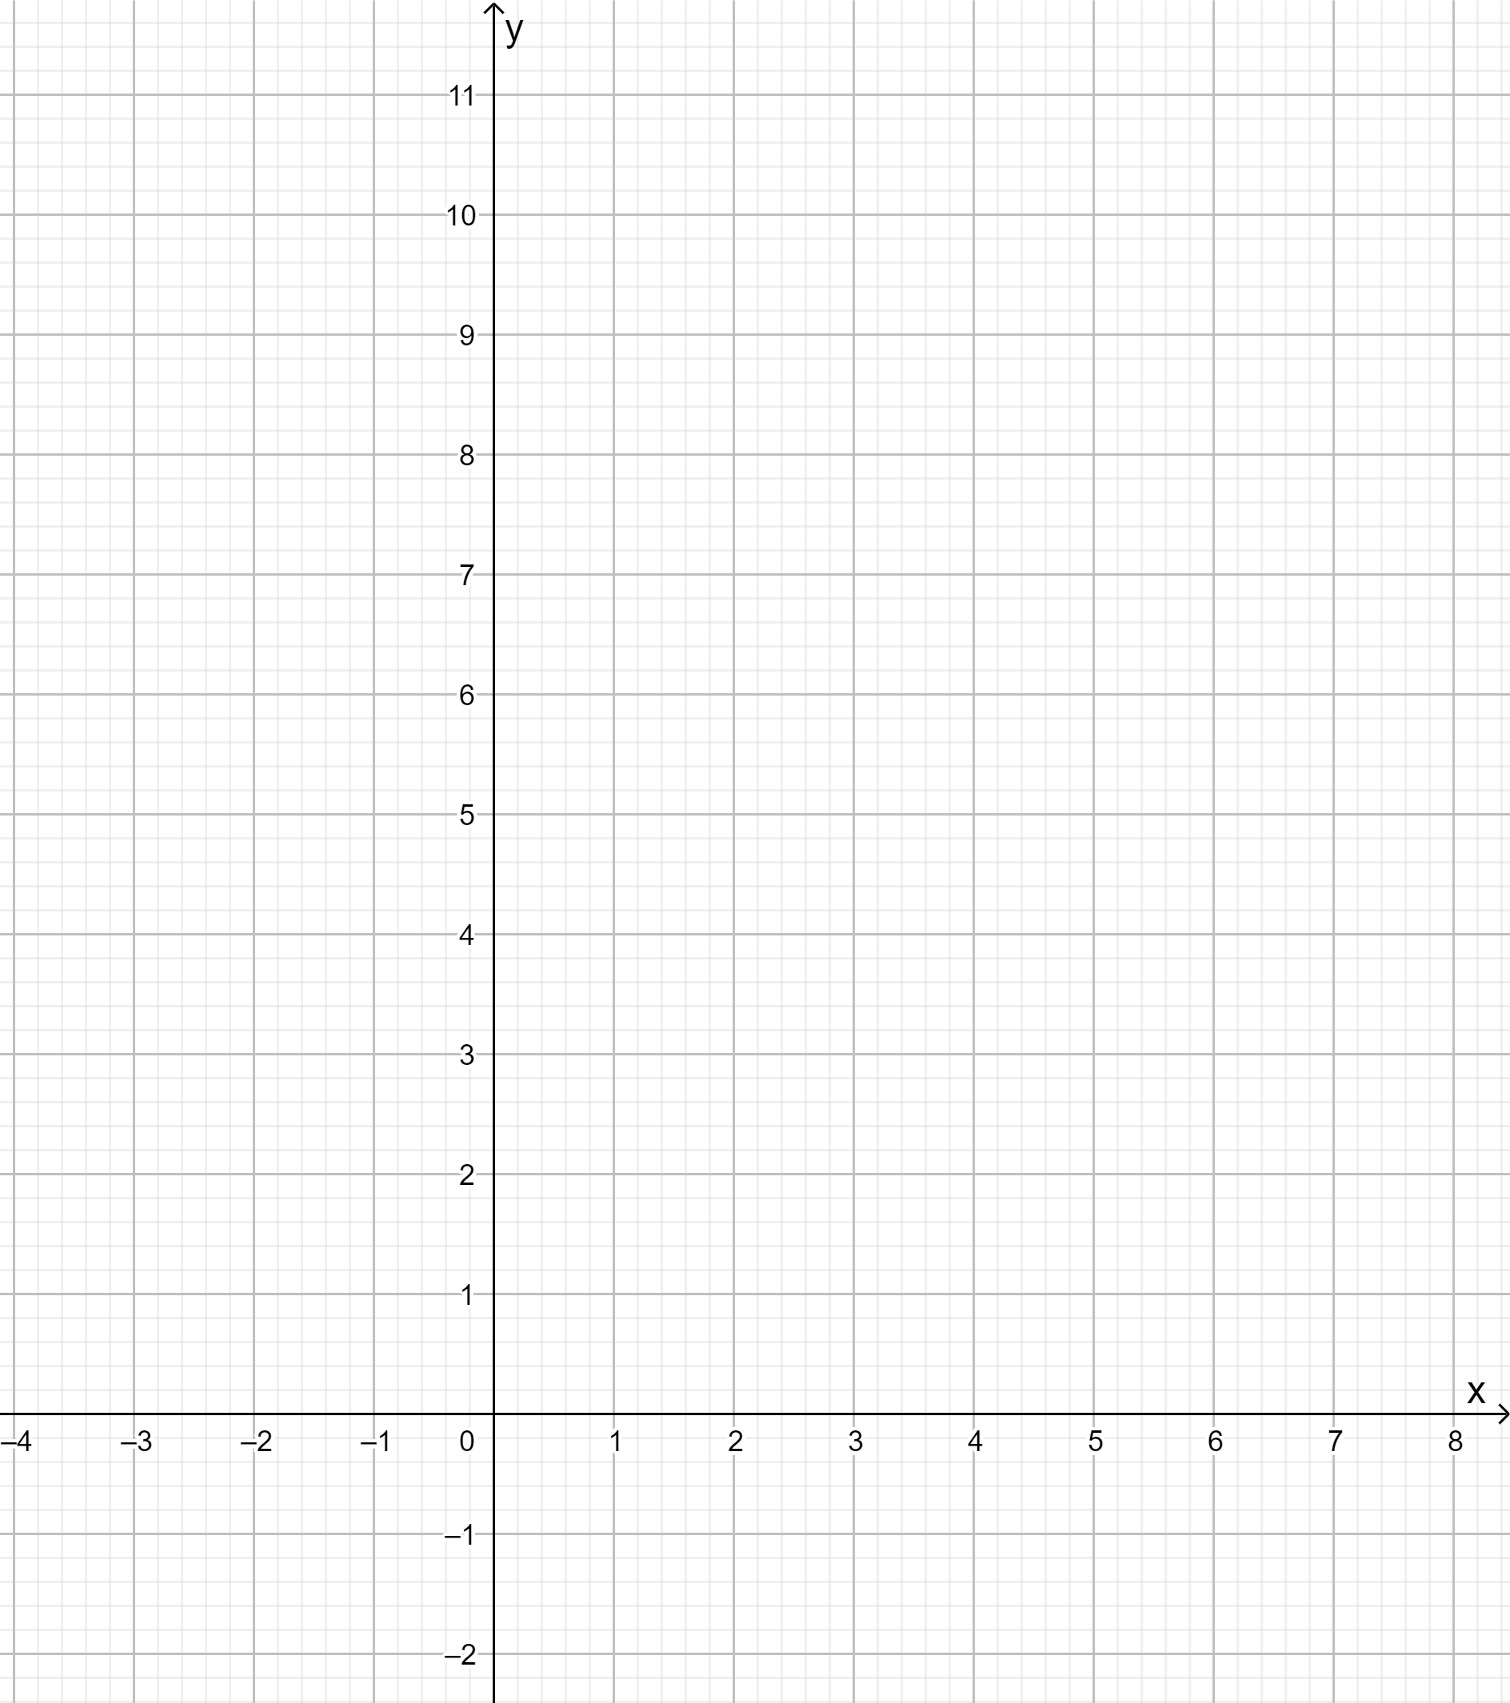
- Uređene parove (x,y) spoji s odgovarajućom linearnom ovisnosti zadanom formulom.
(-1,-1)

y = 3x
(-2,8)

y = 2x + 1
(-2,-6)
y = - 4x

(-1,5)
y = -3x + 2

(-1,1)
(6,4)
y = -x
y = x - 2
- Dopunite rečenice upisivajući jedan od ponuđenih podataka zapisanih u donjim kućicama.

Grafički prikaz ______________ ovisnosti zadane formulom _________ u pravokutnom koordinatnom sustavu u ravnini je ____________.
Grafički prikaz ________________ veličina u koordinatnom sustavu je pravac koji prolazi ______________.

y = ax + b | proporcionalnih | ishodište
linearne | pravac

- Odčitajte s pravca na slici kolika je vrijednost veličine x ako je zadana veličina y.
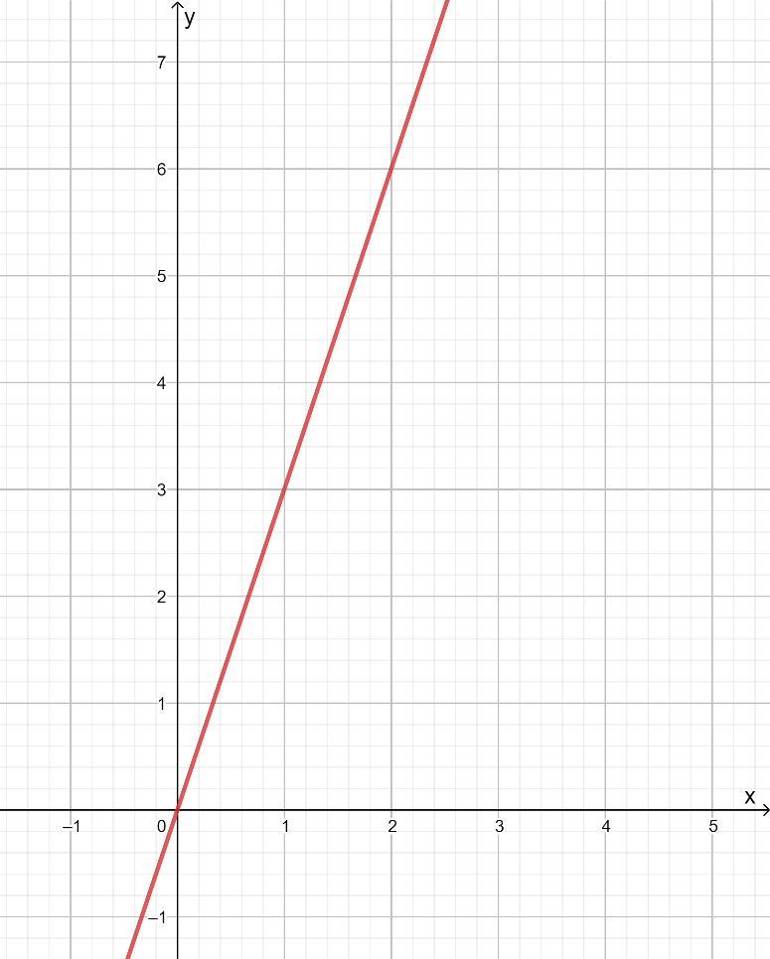
- y = 0

x = _____

- y = 6

x = _____

